** Boletín No 162 martes 19 de agosto del 2014**

**Hoy, Mesa de Trabajo entre Alcalde Encargado y comunidad de la Yunga**

Hoy después de las 3 de la tarde secretarios de Despacho acompañan al Alcalde Encargado, Luis Guillermo Céspedes Solano a la escuela de la vereda La Yunga donde se cumplirá otra Mesa de Trabajo con la comunidad de El Tablón, Ríohondo y la Yunga.

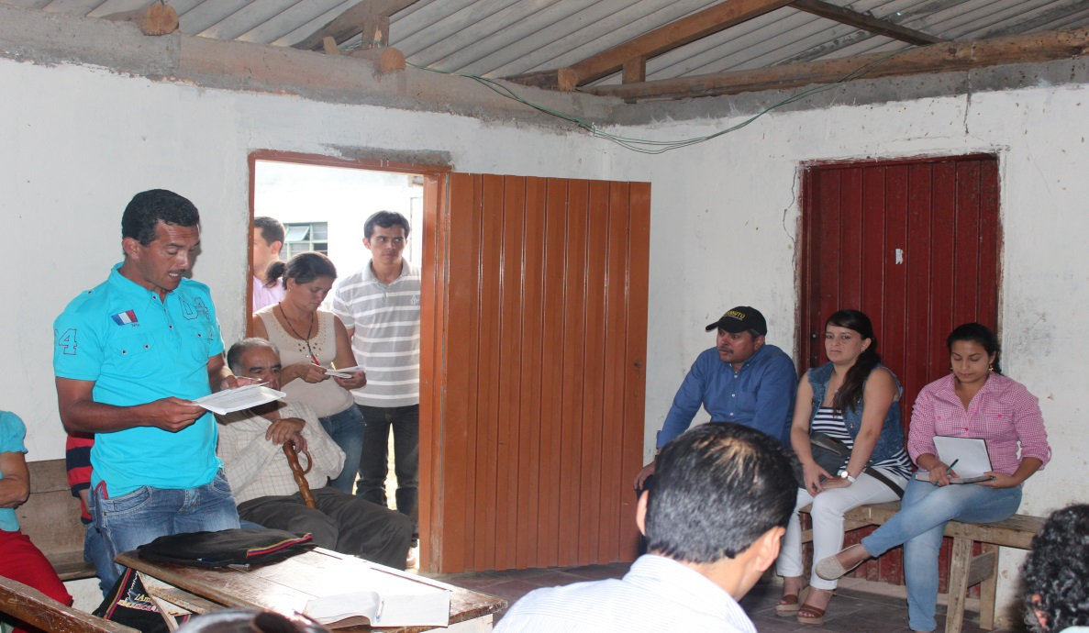Se busca con este nuevo encuentro mirar el desarrollo de las obras en los compromisos pactados entre las partes con la empresa Serviaseo.

Como se conoce la secretaria de Salud Municipal, Leticia Muñoz, desde la semana anterior se reunió con líderes de la Yunga y funcionarios de Serviaseo donde dieron a conocer el proyecto para la construcción del puesto de salud.

Con las mesas de trabajo que hacen parte líderes de las comunidades, funcionarios de la Administración Municipal y Serviaseo se busca hacer seguimiento a las obras.

Asistirá el Procurador Ambiental Agrario José Luis López quien hace acompañamiento a los actores que tienen que ver con el tema del nuevo relleno sanitario; en la escuela de la Yunga. En esta reunión estarán la Superintendencia de Servicios Públicos; con el fin de revisar cuales son en estos momentos los alcances que tiene el proceso.

“Tenemos la tranquilidad que por parte del Municipio de Popayán se está cumpliendo con la comunidad de la yunga así lo podemos corroborar con actas en materia de Salud, Educación, también se aceleró el tema de la Placa Huella en el sector, y las obras de acueducto y alcantarillado; ya que estos son compromisos que se adquirieron con los habitantes ” dijo Luis Guillermo Céspedes, Alcalde Encargado.

También la Procuraduría revisará si Serviaseo está cumpliendo con los compromisos que adquirió con la comunidad y como avanza el acondicionamiento de la primera celda del nuevo relleno sanitario en este sector.

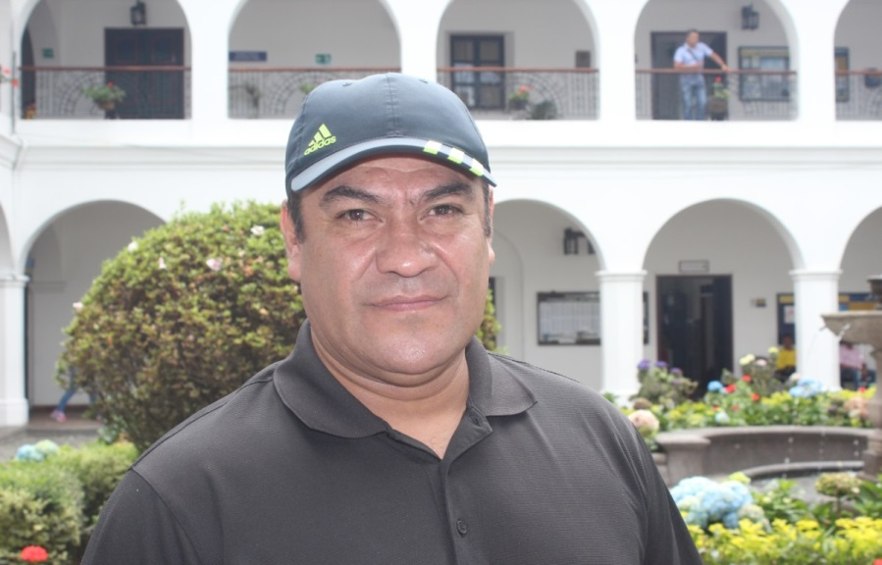**Todo listo para el Seminario-Taller “Formando Campeones”**

Con el apoyo de la Alcaldía de Popayán a través de la Secretaría de Deporte y Cultura, Indeportes Cauca, La Universidad del Cauca, El Comité Olímpico Internacional y Fundación Gimnasio Educativo del Pacífico, se organiza el Seminario Taller “Formando Campeones” a realizarse del 28 al 30 de agosto en esta capital.

El evento según el Psicólogo del Deporte, Juan Manuel Benavides, se llevará a cabo en el auditorio de la facultad de Educación y Ciencias Exactas del Alma Mater Caucana, donde se busca formar a estudiantes, profesionales, deportistas en temas que tienen que ver con proceso pedagógico y Psicológico en la Educación del Deporte.

“El padre de familia no tiene la menor idea cómo se forma un niño, una niña, les exigimos, les castigamos, nos creemos los grandes maestros, pero no tenemos la menor idea como se da una fundamentación motriz a través del juego y que el juego es el que realmente forma la personalidad de los niños y niñas, para poder tener un excelente miembro de la sociedad, un excelente profesional y ante todo un excelente deportistas” expresó Juan Manuel Benavides.

El costo del Seminario es de 60 mil pesos para profesionales y 40 mil pesos para estudiantes con derecho a certificación, invitación que se hace a profesores de preescolar, primaria, educación física, entrenadores, técnicos y todos los profesionales que quieren tener la oportunidad de conocer cómo se aplica la Psicología del Deporte.

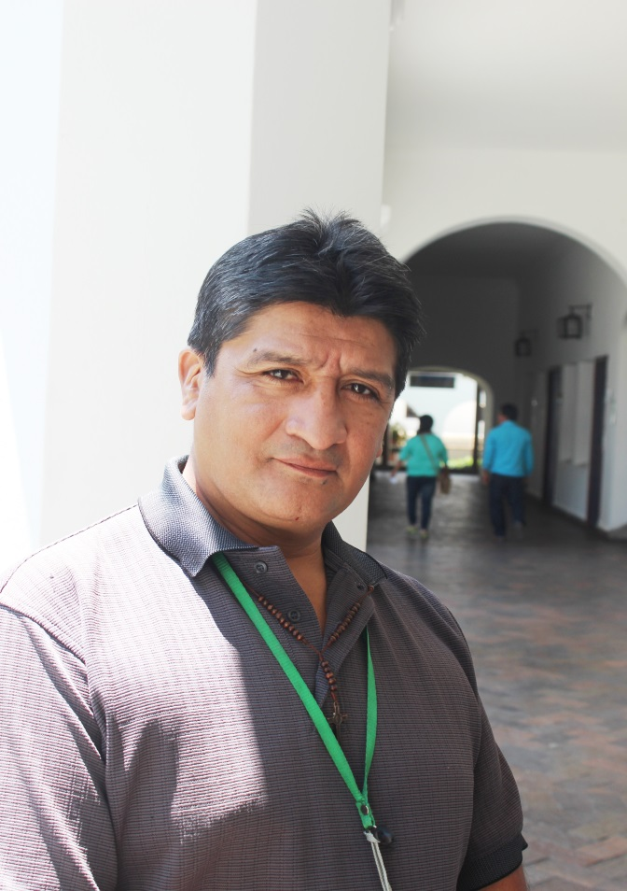**Reconocido docente viaja a representar a Popayán a Simposio Internacional**

Después de haber recibido la Mención de Honor al Mérito Educativo “Docentes que Educan” por parte de la Red Iberoamérica de Pedagogía-REDIPE- por su trayectoria y desempeños exitosos a nivel académico y pedagógico, el docente y Antropólogo, Gerardo Frey Campo Gómez, viaja a Barranquilla del 21 al 22 de agosto próximo, a representar a Popayán y Colombia en el II Simposio Internacional de Educación sobre Pedagogía y Ambientes de Aprendizaje.

Campo Gómez es docente del Instituto Educativo Jhon F. Kennedy y además lo consideran como uno de los pedagogos más representativos de Latinoamérica en tendencias educativas contemporáneas.

El secretario de Educación, Luis Guillermo Céspedes Solano y el Alcalde, Francisco Fuentes Meneses cofinanciaron la representación del Maestro Gerardo Frey Campo Gómez, quien espera obtener más éxitos con su viaje a la ciudad de Barranquilla.

Gerardo Frey también se ha destacado en Popayán, el Cauca y a nivel nacional por la participación en encuentros poéticos , ha publicado varios textos de orientación pedagógica, que sirven hoy día de apoyo a profesores en instituciones educativas de la capital caucana y la región.

**Niños de la Comuna 2 reciben apoyo de la Secretaría del Deporte y la Cultura.**

30 niños que actualmente hacen parte de la Escuela de Formación de Levantamiento de Pesas, recibieron por parte de la Secretaría del Deporte y la Cultura zapatos tenis para la práctica de su deporte.

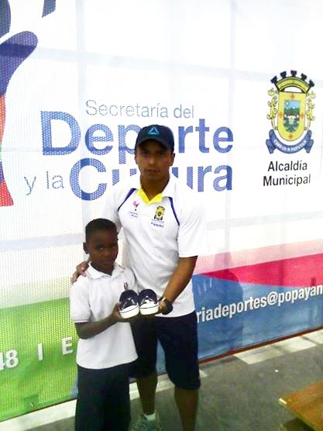Los niños de acuerdo a Hernán Gurrute, monitor de pesas, viven en la Comuna dos y el sector de San Bernardino; señala que después de varias semanas de trabajo con los niños se evidenció que los menores no tenían zapatos adecuados para ese deporte y en algunos casos llegaban en chanclas, es por esto que con la Secretaria Mónica Rocío Rúales emprendió la gestión para llevarle a los infantes los tenis.

Es así como cada menor recibió un par de tenis y se les invitó a continuar practicando el deporte a pesar que en algunos casos las condiciones económicas no les permiten comprar todos los elementos. A los niños se les reiteró que en el Complejo Deportivo pueden adelantar sus prácticas y el equipo de trabajo de la secretaría continuará formándolos.

Actualmente desde la Administración Municipal de Popayán se está fortaleciendo el trabajo de formación deportiva en las comunas, el propósito es que los menores practiquen en un futuro un deporte a nivel competitivo y en algunos casos que los niños tengan alternativas para el tiempo libre cuando terminan su jornada escolar.

**Alcaldía de Popayán apoyó y felicitó a organizadores de la Clásica Mil 40.**

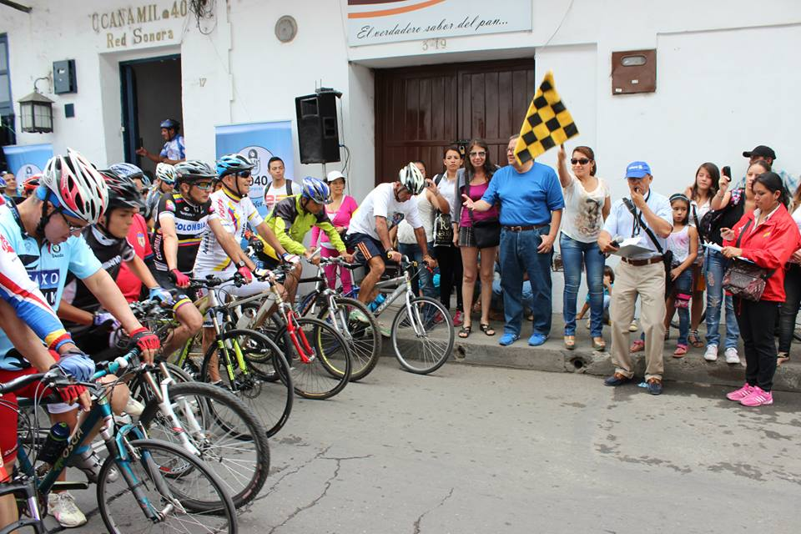

Con una excelente participación de los ciclistas del Cauca, se realizó la Clásica de Ciclismo Mil 40, ciclistas aficionados y recreativos destacaron la labor del programa deportivo y de la emisora por impulsar este deporte.

El Municipio de Popayán apoyo este evento a través de la Secretaría del deporte y la cultura, Los Secretarios Mónica Rocío Rúales y Felipe Velasco felicitaron a los organizadores y a los deportistas por su activa participación.

**XI Congreso Nacional de Educación Católica**

La Confederación Nacional Católica de Educación CONACED, llevará a cabo en la ciudad de Bogotá el próximo viernes 26 y sábado 27 de septiembre el XI CONGRESO NACIONAL DE EDUCACIÓN CATÓLICA, cuyos ejes temáticos a tratar son:

* Inclusión y escuela católica
* Formación docente e inclusión
* Nuevas propuestas sobre inclusión en la escuela

Dada la importancia y vigencia del tema, se quiera contar con la participación tanto de profesores, directivos, padres de familia y funcionarios de la secretaría de educación.

Este espacio será un espacio de discusión y reflexión que puede generar nuevas perspectivas y propuestas de trabajo en pro de una educación con calidad para todos. El evento tendrá lugar en el Colegio Nuestra Señora del Buen Concejo; en la Calle 104 N. 17-22, Bogotá, D.C.

Las personas interesadas en este evento pueden ampliar esta información en las páginas web:

conaced@conaced.edu.co , [pedagogía@conaced.edu.co](mailto:pedagogía@conaced.edu.co), www.conaced.edu.co

**El Alcalde Francisco Fuentes y el Secretario de Educación Luis Guillermo Céspedes le apuestan a la Educación en la Capital Caucana**

La Administración Municipal liderada por el Alcalde Francisco Fuentes Meneses y la Secretaría de Educación se ha comprometido a hacer que la educación terciaria “Educación Para el Trabajo y Desarrollo Humano” tenga grandes contenidos de calidad es por ello que las secretaría de educación tiene un gran grupo de trabajo con el fin de generar procesos de inspección y vigilancia en la oferta educativa en cada una de las instituciones educativas de Popayán.

Por ello se ha organizado una expo técnica para el mes de octubre con el fin de dar a conocer a los estudiantes la oferta educativa que se tiene en cada institución, que se encuentra vigilada tanto por la Secretaría de Educación como por el Ministerio de Educación Nacional; en esta exposición solo podrán participar instituciones que estén debidamente certificadas y que cumplan con la licencia educativa establecida, por ello el Secretario de Educación hace un llamado a las Instituciones que no han renovado licencia que se acerquen a la Secretaría de Educación lo más pronto posible.

**Tarde De Danza Y Chirimía**



En la concha acústica del Rincón Payanés se llevará a cabo este sábado 23 de Agosto un espectáculo artístico con grupos folclóricos de la ciudad, con el apoyo de la Administración Municipal, La Secretaría de Deporte y Cultura y la Emisora Popayán Estéreo 105.1 FM- emisora de la Alcaldía de Popayán. "Tarde de Chirimía y Danza", así se ha denominado este encuentro donde actuarán agrupaciones como Alborada Patoja, Antología Payanesa y la Fundación "Aires de Pubenza" con sus grupos infantil y mayores.

La invitación a la comunidad en general para que nos acompañe este sábado 23 de agosto a partir de las 2 pm en el Rincón Payanés y pasemos una tarde en familia.

**Invita. 105.1 FM. Popayán Estéreo.**

**Acto administrativo**

**El Acuerdo Nº 014 del 14 de agosto del 2014** “Por el cual se modifica el presupuesto de la vigencia 2014, adicionando recursos del fondo de pensiones de entidades territoriales FONPET Educación”

Encuentre el documento completo en archivo adjunto de boletín o consúltelo en el siguiente link: http://popayan.gov.co/ciudadanos/la-alcaldia/normatividad/Acuerdos